Vi har i Dover, Alling og Tulstrup pastorat fået konstitueret en ny sognepræst, Benjamin Würtz Rasmussen.
Benjamin præsenterer sig selv, således:

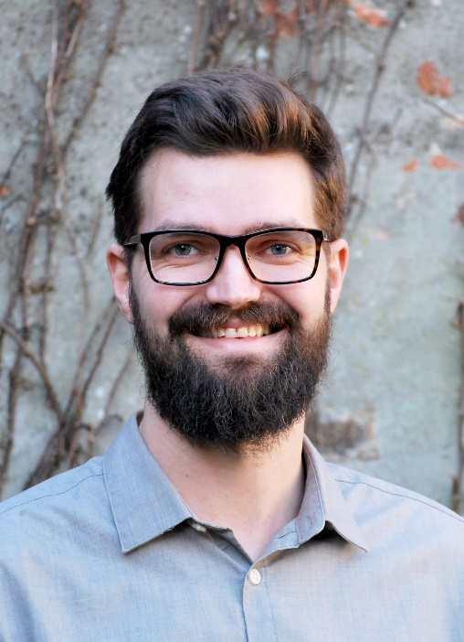
"Mit navn er Benjamin Würtz Rasmussen. Jeg er 32 år gammel og bor i Skanderborg med min hustru og vores etårige søn. Jeg har været sognepræst i snart tre år som vikar mange forskellige steder rundt om i Østjylland både i forstad, midtby og på landet. Nu er jeg jeres præst. I første omgang indtil d. 31. marts.

Jeg har en særlig interesse for sjælesorg og samtale. Mit afsluttende speciale bar titlen ”Kom i den sidste nattevagt i en af mine kæres dragt” og var en undersøgelse af, hvordan hospicepræster talte med døende om opstandelse og det evige liv. Derudover har jeg også taget en etårig terapeutuddannelse. Jeg har altså beskæftiget mig med emnet både i teori og praksis. I det hele taget er det centralt for mig også at have fokus på praksis. Så jeg håber, det jeg kommer til at sige fra prædikestolen og andre steder, bliver forståeligt og erfaringsnært. Jeg glæder mig til at forkynde det evangelium, der betyder så meget for mig eget liv."

Med venlig hilsen
Benjamin Würtz Rasmussen

